A Projetta Engenharia Consultoria e Treinamentos LTDA, CERTIFICA que:

funcionario1 | FUNCIONÁRIO
CPF n° cpf1 | CPF n°

Obteve aproveitamento satisfatório no curso de capacitação em “SEGURANÇA NAS OPERAÇÕES DE IÇAMENTO DE CARGAS, MÁQUINAS E EQUIPAMENTOS”. Aplicado em Máquina Guindaste telescópico (TRUCK CRANE). Conforme a Lei nº 6.514/1977 e as exigências da Norma Regulamentadora NR 11, da Portaria nº 3.214/1978, com carga horária de 40 horas e realizado no período de começo1 a fim1, nas dependências da empresa empresa1, localizada na endereço1.

cidade1, fim2.
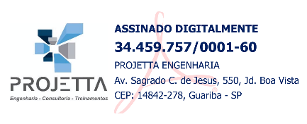
EMERSON PEREIRA DE OLIVEIRA:37232085842 |   Assinado de forma digital  por EMERSON PEREIRA DE  OLIVEIRA:37232085842

INSTRUTOR E RESPONSÁVEL TÉCNICO  Emerson Pereira de Oliveira  Engenheiro Mecânico  Eng. Segurança do Trabalho  CREASP 5069946034  RNP 2616205491 |  | logo2 | empresa2  CNPJ: cnpj2 |  | funcionario2  CPF n° cpf2 |  | logo1 | empresa3  CNPJ: cnpj3

CONTEÚDO PROGRAMÁTICO:

- Conscientização da Importância do Manual de Instrução do equipamento;  - Legislação de Segurança e Medicina do Trabalho;  - Conceitos de Segurança do Trabalho;  - Conceito de Acidente do Trabalho;  - Terminologia dos Principais Componentes; Princípio do Funcionamento;  - Inspeção do Material de Içamento;  - Sinais Visuais;  - Conceitos de direção defensiva, condições adversas, distância de seguimento;  - Manutenção de Equipamento;  - Segurança no Manuseio do Equipamento; | - Plano de Manutenção e Inspeção;  - Laudo de Inspeção e Conformidade Técnica;  - Checklist – Inspeção diária do Caminhão Munck/Guindaste;  - Percepção dos Riscos e Fatores que Afetam as Percepções das Pessoas;  - A Importância do Conhecimento da Tarefa;  - Entendimentos Sobre Ergonomia;  - Análise de Posto de Trabalho;  - Riscos ergonômicos;  - Avaliação Teórica e Prática;  - Certificado de Participação.

